Resolución del Pleno del Instituto de Transparencia, Acceso a la Información Pública y Protección de Datos Personales del Estado de México y Municipios, con domicilio en Metepec, Estado de México, a catorce de mayo de dos mil veinticinco.

**VISTO** el expediente electrónico formado con motivo del recurso de revisión número **03190/INFOEM/IP/RR/2025,** interpuesto por la **C. XXXXXXXXXX,** en lo sucesivo **La Recurrente,** en contra de la respuesta del **Ayuntamiento de Chapultepec,** en lo subsecuente **El Sujeto Obligado,** se procede a dictar la presente resolución.

**A N T E C E D E N T E S D E L A S U N T O**

**PRIMERO.** **De la Solicitud de Información.**

Con fecha **diez de marzo de dos mil veinticinco, El Recurrente,** presentó a través del Sistema de Acceso a la Información Mexiquense (**SAIMEX)** ante **El Sujeto Obligado**, solicitud de acceso a la información pública, registrada bajo el número de expediente **00026/CHAPULTE/IP/2025,** mediante la cual solicitó información en el tenor siguiente:

“Por este medio solicito se me proporcione sin excepción y conforme a la lista nominal las funciones de cada uno de los servidores públicos del Ayuntamiento de Chapultepec” **(Sic)**

**Modalidad de entrega:** A través del SAIMEX.

**SEGUNDO. De la respuesta del Sujeto Obligado.**

En el expediente electrónico **SAIMEX**, se aprecia que el **diez de marzo de dos mil veinticinco, El Sujeto Obligado** dio respuesta a la solicitud de información **00026/CHAPULTE/IP/2025,** resultando de nuestro interés lo siguiente:

“Adjunto archivo de respuesta a su solicitud” **(Sic)**

De forma complementaria, **El Sujeto Obligado** adjuntó el documento electrónico **“00026_CHAPULTE_IP_2025.pdf”,** cuyo contenido se tiene por reproducido como si a la letra se insertase en virtud de que será materia de análisis en el considerando respectivo.

**TERCERO. Del recurso de revisión.**

Inconforme con la respuesta notificada por **El Sujeto Obligado, El Recurrente** interpuso el recurso de revisión, en fecha **dieciocho de marzo de dos mil veinticinco,** el cual fue registrado en el sistema electrónico con el número **03190/INFOEM/IP/RR/2025,** en el cual arguye las siguientes manifestaciones:

**Acto Impugnado:**

“la información solicitada no se proporciona, solicito nuevamente al sujeto obligado atienda mi solicituid” **(Sic)**

**Razones o Motivos de Inconformidad**:

“la información solicitada no se proporciona, solicito nuevamente al sujeto obligado atienda mi solicituid” **(Sic)**

**CUARTO. Del turno del recurso de revisión.**

Medio de impugnación que le fue turnado al Comisionado **José Martínez Vilchis**, por medio del sistema electrónico en términos del arábigo 185 fracción I de la Ley de Transparencia y Acceso a la información Pública del Estado de México y Municipios, del cual recayó acuerdo de admisión en fecha **veintiuno de marzo de dos mil veinticinco,** determinándose en él, un plazo de siete días para que las partes manifestaran lo que a su derecho corresponda en términos del numeral ya citado.

**QUINTO. De la etapa de instrucción.**

Así, en la etapa de instrucción, de las constancias que obran en el expediente electrónico del recurso de revisión se advierte que **El Sujeto Obligado** fue omiso en rendir su informe justificado.

Por lo cual se decretó instrucción con fecha **dos de abril de dos mil veinticinco,** en términos del artículo 185 Fracción VI de la Ley de Transparencia y Acceso a la Información Pública del Estado de México y Municipios, iniciando el término legal para dictar resolución definitiva del asunto.

**C O N S I D E R A N D O**

**PRIMERO. De la competencia**.

Este Instituto de Transparencia, Acceso a la Información Pública y Protección de Datos Personales del Estado de México y Municipios es competente para conocer y resolver el presente Recurso de Revisión, conforme a lo dispuesto en el artículo 5, párrafos trigésimo séptimo, trigésimo octavo y trigésimo noveno fracciones IV y V de la Constitución Política del Estado Libre y Soberano de México; ordinal 2, fracción II, 13, 29, 36, fracciones I y II, 176, 178, 179, 181 párrafo tercero y 185 de la Ley de Transparencia y Acceso a la Información Pública del Estado de México y Municipios; y 9, fracciones I y XXIII y 11 del Reglamento Interior del Instituto de Transparencia, Acceso a la Información Pública y Protección de Datos Personales del Estado de México y Municipios.

**SEGUNDO. Sobre los alcances del recurso de revisión.**

Derivado de la impugnación realizada, es preciso e importante señalar que el recurso de revisión inmerso en la Ley de Transparencia vigente en la entidad, tiene el fin y alcance que señalan los numerales 176, 179, 181 párrafo cuarto, 194 y 195 y demás aplicables de la Ley de Transparencia y Acceso a la Información Pública del Estado de México y Municipios vigente, el cual será analizado conforme a las actuaciones que obren en el expediente electrónico, con la finalidad de reparar cualquier posible afectación al derecho de acceso a la información pública y garantizando el principio rector de máxima publicidad.

**TERCERO. De las causas de improcedencia.**

En el procedimiento de acceso a la información y de los medios de impugnación de la materia, se advierten diversos supuestos de procedibilidad, los cuales deben estudiarse con la finalidad de dar cumplimiento a los principios de legalidad y objetividad inmersos en el artículo 9 de Ley de Transparencia y Acceso a la Información Pública del Estado de México y Municipios, en correlación con la seguridad jurídica que debe generar lo actuado ante este Organismo garante.

Siendo facultad de este Órgano entrar al estudio de las causas de improcedencia que hagan valer las partes o que se adviertan de oficio por este Resolutor y por ende objeto de análisis previo al estudio de fondo del asunto, en los presupuestos procesales sobre el inicio o trámite de un proceso, generando eficacia jurídica en las resoluciones, máxime que se trata de una figura procesal adoptada en la ley de la materia, la cual impide su estudio y resolución cuando una vez admitido el recurso de revisión se advierta una causa de improcedencia que permita sobreseer el recurso de revisión, sin estudiar el fondo del asunto; circunstancias anteriores que no son incompatibles con el derecho de acceso a la justicia, ya que éste no se coarta por regular causas de improcedencia y sobreseimiento con tales fines[1]. Así las cosas, del análisis de los expedientes electrónicos no se advierte ninguna causa de improcedencia que se actualice ni mucho menos alguna hecha valer por alguna de las partes, procediendo al estudio del fondo del asunto, en los siguientes términos.

**CUARTO. Estudio y resolución del asunto**

El análisis del presente recurso, se basará en el contenido íntegro de las actuaciones que obran en el expediente electrónico, para así estar en posibilidad este Órgano Colegiado de dictar el fallo correspondiente conforme a derecho, tomando en consideración los elementos aportados por las partes y respetando en todo momento al principio de máxima publicidad consagrado en nuestra Constitución Federal, Local y demás leyes aplicables en la materia, así como en los tratados internacionales en los que el Estado Mexicano sea parte, en concordancia con el párrafo tercero del artículo 1 de la Constitución Federal y el diverso 8 de la Ley de Transparencia local.

En este tenor, es necesario subrayar que el derecho de acceso a la información pública implica que cualquier persona conozca la información contenida en los documentos que se encuentren en los archivos de los sujetos obligados, conforme a los artículos 4, 12, 24 último párrafo y 160 de la Ley local en la materia, que a la letra citan:

***“Artículo 4.*** *El derecho humano de acceso a la información pública es la prerrogativa de las personas para buscar, difundir, investigar, recabar, recibir y solicitar información pública, sin necesidad de acreditar personalidad ni interés jurídico.*

*Toda la información generada, obtenida, adquirida, transformada, administrada o en posesión de los sujetos obligados es pública y accesible de manera permanente a cualquier persona, en los términos y condiciones que se establezcan en los tratados internacionales de los que el Estado mexicano sea parte, en la Ley General, la presente Ley y demás disposiciones de la materia, privilegiando el principio de máxima publicidad de la información. Solo podrá ser clasificada excepcionalmente como reservada temporalmente por razones de interés público, en los términos de las causas legítimas y estrictamente necesarias previstas por esta Ley.*

*Los sujetos obligados deben poner en práctica, políticas y programas de acceso a la información que se apeguen a criterios de publicidad, veracidad, oportunidad, precisión y suficiencia en beneficio de los solicitantes.*

***Artículo 12.*** *Quienes generen, recopilen, administren, manejen, procesen, archiven o conserven información pública serán responsables de la misma en los términos de las disposiciones jurídicas aplicables.*

*Los sujetos obligados sólo proporcionarán la información pública que se les requiera y que obre en sus archivos y en el estado en que ésta se encuentre. La obligación de proporcionar información no comprende el procesamiento de la misma, ni el presentarla conforme al interés del solicitante; no estarán obligados a generarla, resumirla, efectuar cálculos o practicar investigaciones.*

*(…)*

***Artículo 24.***

*(…)*

*Los sujetos obligados solo proporcionarán la información pública que generen, administren o posean en el ejercicio de sus atribuciones.”*

*(…)*

***Artículo 160.*** *Los sujetos obligados deberán otorgar acceso a los documentos que se* *encuentren en sus archivos o que estén obligados a documentar de acuerdo con sus facultades, competencias o funciones en el formato que el solicitante manifieste, de entre aquellos formatos existentes, conforme a las características físicas de la información o del lugar donde se encuentre así lo permita.*

*En caso que la información solicitada consista en bases de datos se deberá privilegiar la entrega de la misma en formatos abiertos.”****[Sic]***

Así que la obligación de los **Sujetos Obligados** de dar acceso a la información pública que generen, administren o posean, se tendrá por cumplida cuando el solicitante tenga a su disposición la información requerida, o cuando realice la consulta de la misma en el lugar que ésta se localice, de acuerdo a lo señalado por el artículo 166 de la Ley local en la materia, que se reproduce de la siguiente forma:

*“Artículo 166. La obligación de acceso a la información pública se tendrá por cumplida cuando el solicitante tenga a su disposición la información requerida, o cuando realice la consulta de la misma en el lugar en el que ésta se localice.”* ***[Sic]***

Una vez sentado lo anterior, de una interpretación armónica a la solicitud de información **00026/CHAPULTE/IP/2025,** se desprenden las siguientes consideraciones:

* Que el derecho de acceso a la información pública estriba en la prerrogativa de carácter constitucional que reconoce la potestad de los ciudadanos para solicitar soportes documentales generados, poseídos o administrados por los **Sujetos Obligados.**
* Que el particular no señaló elemento temporal, debiendo de ser fijado a la fecha en que se ejerció el derecho de acceso a la información pública, es decir, al diez de marzo de dos mil veinticinco
* Que cuando los particulares no identifican de forma precisa el documento requerido, bastará con que se remita cualquiera que refleje la información requerida. Al respecto, cobra relevancia el criterio orientador emitido por el entonces Órgano Garante Nacional con número **16/17** cuyo rubro y texto disponen a la literalidad lo siguiente:

**“EXPRESIÓN DOCUMENTAL.**

Cuando los particulares presenten solicitudes de acceso a la información sin identificar de forma precisa la documentación que pudiera contener la información de su interés, o bien, la solicitud constituya una consulta, pero la respuesta pudiera obrar en algún documento en poder de los sujetos obligados, éstos deben dar a dichas solicitudes una interpretación que les otorgue una expresión documental.

**Precedentes:**

* Acceso a la información pública. RRA 0774/16. Sesión del 31 de agosto de 2016. Votación por unanimidad. Sin votos disidentes o particulares. Secretaría de Salud. Comisionada Ponente María Patricia Kurczyn Villalobos.
* Acceso a la información pública. RRA 0143/17. Sesión del 22 de febrero de 2017. Votación por unanimidad. Sin votos disidentes o particulares. Universidad Autónoma Agraria Antonio Narro. Comisionado Ponente Oscar Mauricio Guerra Ford.
* Acceso a la información pública. RRA 0540/17. Sesión del 08 de marzo del 2017. Votación por unanimidad. Sin votos disidentes o particulares. Secretaría de Economía. Comisionado Ponente Francisco Javier Acuña Llamas. “ **(Sic)**

Dichas precisiones, con fundamento en los artículos 13 y 181 cuarto párrafo de la Ley en materia, los cuales a la letra rezan:

**“Artículo 13.** El Instituto, en el ámbito de sus atribuciones, deberá suplir cualquier deficiencia para garantizar el ejercicio del derecho de acceso a la información.

**Artículo 181. …**

Durante el procedimiento deberá aplicarse la suplencia de la queja a favor del recurrente, sin cambiar los hechos expuestos, asegurándose de que las partes puedan presentar, de manera oral o escrita, los argumentos que funden y motiven sus pretensiones.” **[Sic]**

Bajo estas líneas argumentativas, al retomar y delimitar los requerimientos formulados por el ahora **Recurrente,** de manera objetiva se precisa que versa en conocer la siguiente información:

1. El o los documentos donde consten las funciones de los servidores públicos del Ayuntamiento de Chapultepec conforme a la lista nominal, adscritos al diez de marzo de dos mil veinticinco.

Bajo este contexto, a efecto de identificar las unidades administrativas competentes e ilustrar sus atribuciones, resulta oportuno traer a colación las siguientes imágenes ilustrativas correspondientes al organigrama del **Sujeto Obligado:**

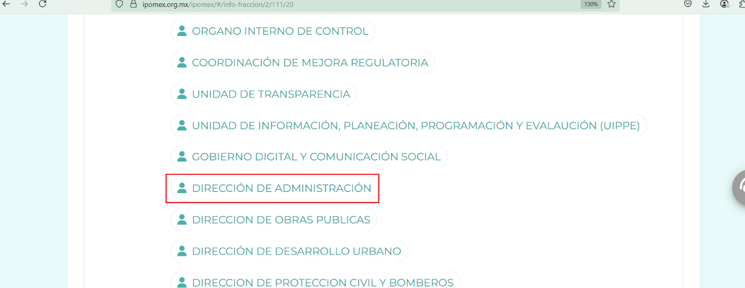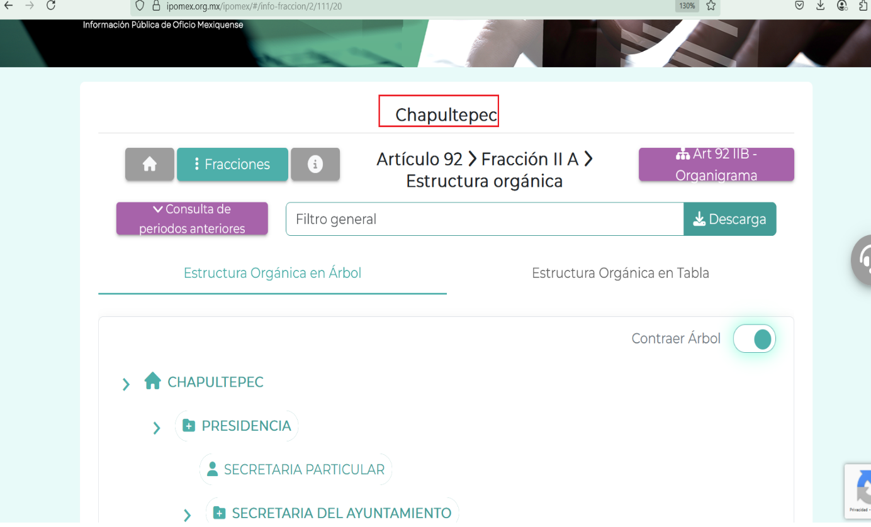

Hasta aquí lo expuesto, se arriba a la consideración de que, para cumplir con los objetivos y metas propuestas, **El Sujeto Obligado** se auxilia de diversas unidades administrativas, resaltando que la Dirección de Administración tiene atribuciones para:

* Supervisar el proceso de contratación y movimientos de personal de acuerdo con lo establecido por la Ley del Trabajo de los Servidores Públicos del Estado y Municipios y demás normatividad aplicable.
* Recopilar, integrar y resguardar la documentación del personal
* Registrar incidencias mediante lista de asistencia o reloj checador
* Realizar alta y baja de servidores públicos
* Pago de remuneraciones
* **Integración de expedientes personales**

De manera complementaria, resulta oportuno traer a colación los artículos 24 fracción XII y 92 fracción X de la Ley de Transparencia y Acceso a la Información Pública del Estado de México y Municipios, cuyo contenido literal es el siguiente:

***“Artículo 24.*** *Para el cumplimiento de los objetivos de esta Ley, los sujetos obligados deberán cumplir con las siguientes obligaciones, según corresponda, de acuerdo a su naturaleza:*

***XII. Publicar y mantener actualizada la información relativa a las obligaciones generales de transparencia*** *previstas en la presente Ley o determinadas así por el Instituto, y en general aquella que sea de interés público;*

***Artículo 92.*** *Los sujetos obligados deberán poner a disposición del público de manera permanente y actualizada de forma sencilla, precisa y entendible, en los respectivos medios electrónicos, de acuerdo con sus facultades, atribuciones, funciones u objeto social, según corresponda, la información, por lo menos, de los temas, documentos y políticas que a continuación se señalan:*

***(…****)*

*II. Su estructura orgánica completa, en un formato que permita vincular cada parte de la estructura, las atribuciones y responsabilidades que le corresponden a cada servidor público, prestador de servicios profesionales o miembro de los sujetos obligados, de conformidad con las disposiciones jurídicas aplicables;*

*(…)*

*XII. El perfil de los puestos de los servidores públicos a su servicio en los casos que aplique”* ***(Sic)***

Así, la Ley de Transparencia y Acceso a la Información Pública del Estado de México y Municipios en el artículo 92 fracciones II y XII señalan que la información solicitada respecto de las atribuciones de servidores públicos pudiera encontrarse inmersa en diversos apartados de la plataforma **IPOMEX,** al tratarse de criterios sustantivos de contenido de obligaciones de transparencia común, esto es, información que por su naturaleza es pública y que los sujetos obligados deben poner a disposición del público de manera permanente y por tanto deberán mantenerla actualizada, en los respectivos medios electrónicos, de acuerdo con sus facultades, atribuciones, funciones u objeto social.

Adicionalmente, con relación a la obligación de transparencia común en cita, se destaca que los **“Lineamientos Técnicos Generales para la publicación, homologación y estandarización de la información de las obligaciones establecidas en el Título Quinto y en la fracción IV del artículo 31 de la Ley General de Transparencia y Acceso a la Información Pública, que deben de difundir los sujetos obligados en los portales de Internet y en la Plataforma Nacional de Transparencia”** engloban como criterios sustantivos de contenido los relativos a:

“II. Su estructura orgánica completa, en un formato que permita vincular cada parte de la estructura, las atribuciones y responsabilidades que le corresponden a cada servidor público, prestador de servicios profesionales o miembro de los sujetos obligados de conformidad con las disposiciones aplicables;

(…)

Criterios sustantivos de contenido

Criterio 1 Ejercicio.

Criterio 2 Periodo que se informa (fecha de inicio y fecha de término con el formato día/mes/año)

Criterio 3 Denominación del área de nivel directivo o mando superior (de acuerdo con el catálogo que en su caso regule la actividad del sujeto obligado).

Criterio 4 Denominación del puesto (de acuerdo con el catálogo que en su caso regule la actividad del sujeto obligado). La información debe publicarse con perspectiva de género, en caso de que el catálogo que regule al sujeto obligado no contenga redacción con perspectiva de género, se incluirá la alternativa incluyente y no sexista entre paréntesis o corchetes.

Criterio 5 Denominación del cargo (de conformidad con el nombramiento otorgado).

Criterio 6 Área de adscripción inmediata superior.

**Criterio 7 Por cada puesto y/o cargo de la estructura se deberá especificar la denominación de la norma que establece sus atribuciones, responsabilidades y/o funciones, según sea el caso y el fundamento legal (artículo y/o fracción) que sustenta el puesto.**

**Criterio 8 Por cada puesto o cargo deben registrarse las atribuciones, responsabilidades y/o funciones, según sea el caso, haciendo uso de lenguaje incluyente y no sexista, en caso de que la información no contenga redacción con perspectiva de género, se incluirá la alternativa incluyente y no sexista entre paréntesis o corchetes.**

Criterio 9 Hipervínculo al perfil y/o requerimientos del puesto o cargo, en caso de existir de acuerdo con la normatividad que aplique. La información debe publicarse con perspectiva de género, en caso de que los documentos que regulen al sujeto obligado no contengan redacción con perspectiva de género, se incluirá la alternativa incluyente y no sexista entre paréntesis o corchetes.

Criterio 10 Por cada área del sujeto obligado se debe incluir, en su caso, el número total de personas prestadoras de servicios profesionales o de las y los miembros que integren el sujeto obligado de conformidad con las disposiciones aplicables (por ejemplo, en puestos honoríficos).” **(Sic)**

Se quiere con ello significar, en términos de los numerales 18 y 19 de la Ley de Transparencia local existe obligación de documentar actos de autoridad, así como una presunción de existencia de la información cuando se refiera a las atribuciones de los sujetos obligados, porciones normativas que disponen a la literalidad lo siguiente:

“Artículo 18. Los sujetos obligados deberán documentar todo acto que derive del ejercicio de sus facultades, competencias o funciones, considerando desde su origen la eventual publicidad y reutilización de la información que generen.

Artículo 19. Se presume que la información debe existir si se refiere a las facultades, competencias y funciones que los ordenamientos jurídicos aplicables otorgan a los sujetos obligados.

En los casos en que ciertas facultades, competencias o funciones no se hayan ejercido, se debe motivar la respuesta en función de las causas que motiven tal circunstancia.

Si el sujeto obligado, en el ejercicio de sus atribuciones, debía generar, poseer o administrar la información, pero ésta no se encuentra, el Comité de transparencia deberá emitir un acuerdo de inexistencia, debidamente fundado y motivado, en el que detalle las razones del por qué no obra en sus archivos.” **(Sic)**

Una vez sentado lo anterior, como se mencionó en el antecedente segundo, **El Sujeto Obligado** en fecha **diez de marzo de dos mil veinticinco,** rindió su respuesta a la solicitud de información formulada por el particular, adjuntando para tal efecto lo siguiente:

1. **“00026_CHAPULTE_IP_2025.pdf”:** Oficio sin número emitido por la titular de la unidad de transparencia, dirigido a quien corresponda, de fecha diez de marzo de dos mil veinticinco, resulta de nuestro interés el siguiente extracto:

“La información está disponible públicamente en la siguiente liga de acceso: <https://ipomex.org.mx/ipomex/#/info-fraccion/2/111/1> , esto por ser considerada información de interés público y ser parte de las Obligaciones de Transparencia Comunes de acuerdo a la Ley de Transparencia y Acceso a la Información Pública del Estado de México y Municipios Artículo 92 fracción II” **(Sic)**

En función de lo planteado, se arriba a la consideración de que **El Sujeto Obligado** se limitó a proporcionar una liga electrónica que dirige a la fracción II “Estructura orgánica” de su portal **IPOMEX,** cobrando particular relevancia el numeral 161 de la Ley de transparencia local, cuyo contenido literal es el siguiente:

Artículo 161. Cuando la información requerida por el solicitante ya esté disponible al público en medios impresos, tales como libros, compendios, trípticos, registros públicos, en formatos electrónicos disponibles en Internet o en cualquier otro medio, se le hará saber por el medio requerido por el solicitante la fuente, el lugar y la forma en que puede consultar, reproducir o adquirir dicha información en un plazo no mayor a cinco días hábiles. La fuente deberá ser precisa y concreta y no debe implicar que el solicitante realice una búsqueda en toda la información que se encuentre disponible.” **(Sic)**

Dentro de este orden de ideas, resulta óbice señalar que en la dirección electrónica remitida por **El Sujeto Obligado** refleja 46 -cuarenta y seis- registros correspondientes a servidores públicos que **ÚNICAMENTE** ostentan un cargo de mando medio y superior, resaltando que las atribuciones reservadas son susceptibles de consulta respecto de cada uno de ellos.

A manera de ejemplo, se traen a colación las siguientes imágenes ilustrativas:

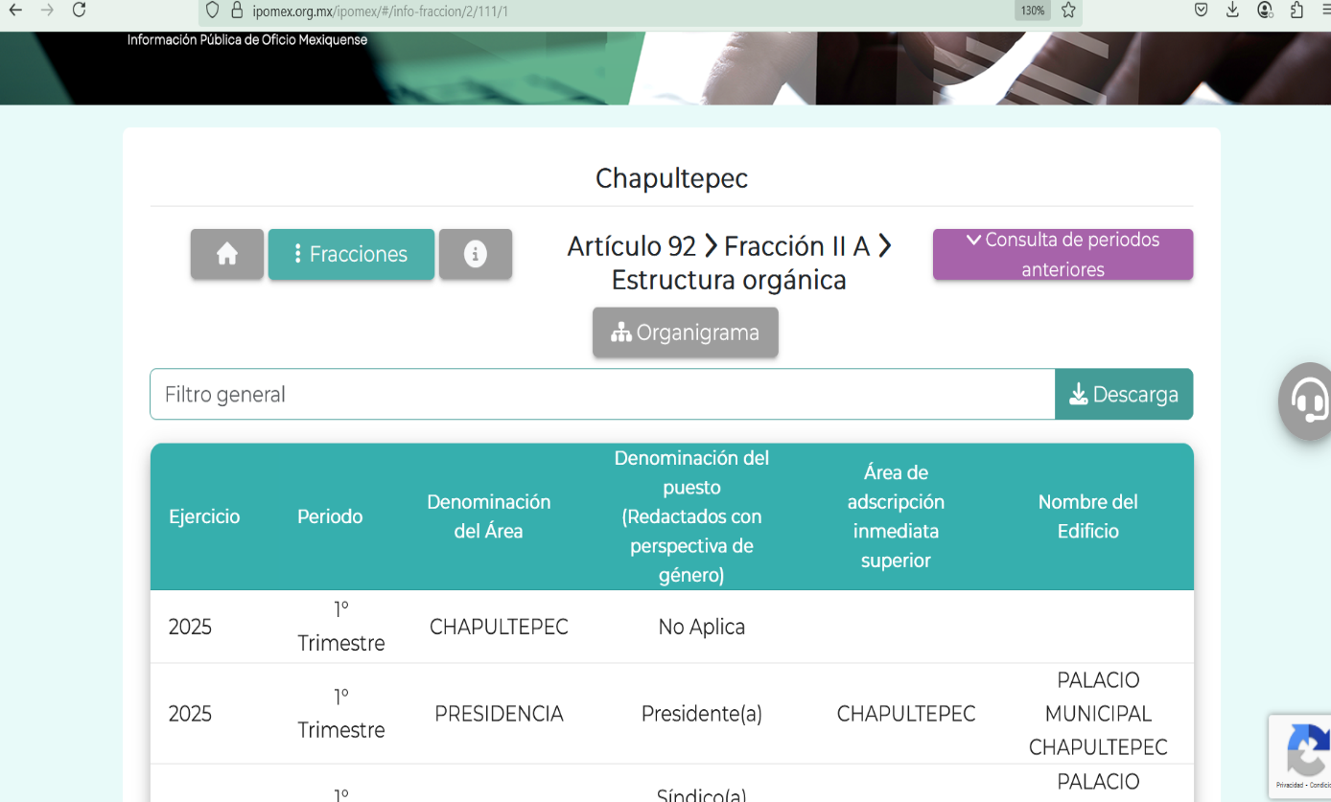

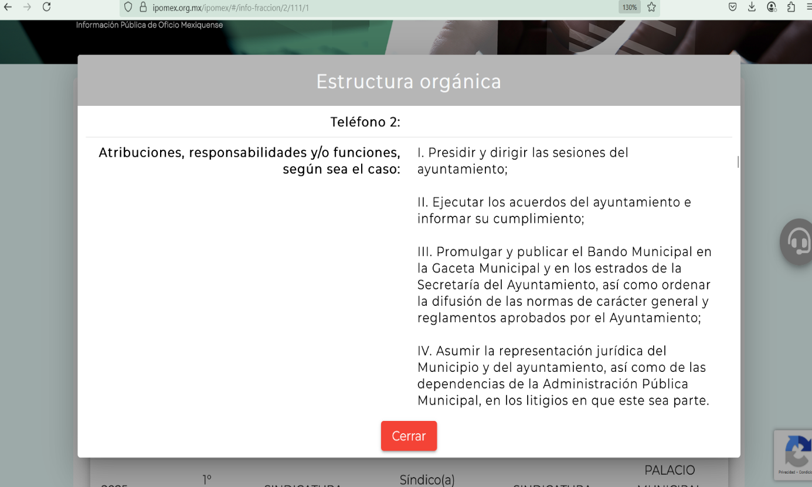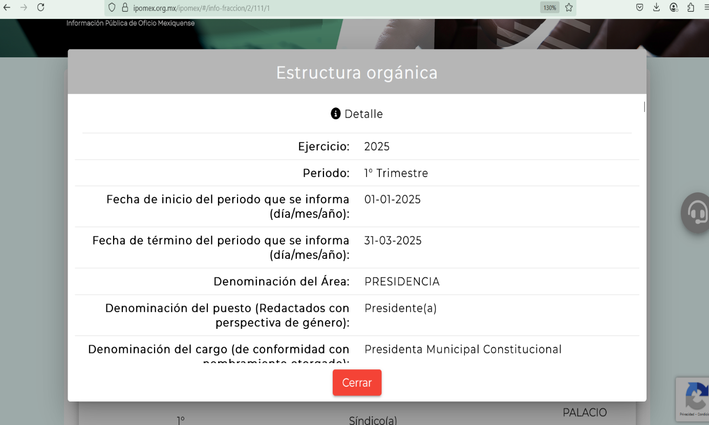

Visto de esta forma, si bien es cierto que **El Sujeto Obligado** observó de forma diligente el numeral 161 de la ley de transparencia local, lo cierto también es que el multicitado dominio electrónico únicamente da cuenta de los titulares de área (mandos medios y superiores), resultando faltante el personal operativo (base).

Inconforme con la respuesta rendida por **El Sujeto Obligado, El Recurrente** interpuso recurso de revisión en fecha **dieciocho de marzo,** admitiéndose el **veintiuno de marzo, ambos de dos mil veinticinco.** Señalando como acto impugnado y como razones o motivos de inconformidad:

**Acto Impugnado:**

“la información solicitada no se proporciona, solicito nuevamente al sujeto obligado atienda mi solicituid” **(Sic)**

**Razones o Motivos de Inconformidad**:

“la información solicitada no se proporciona, solicito nuevamente al sujeto obligado atienda mi solicituid” **(Sic)**

Así las cosas, hasta aquí lo expuesto, resulta inconcuso que los motivos de inconformidad expuestos por **El Recurrente,** son susceptibles de tener por actualizada la hipotesis prevista en el artículo 179, fracción I de la Ley de Transparencia y Acceso a la Información Pública del Estado de México y Municipios, cuyo contenido literal es el siguiente:

“Artículo 179. El recurso de revisión es un medio de protección que la Ley otorga a los particulares, para hacer valer su derecho de acceso a la información pública, y procederá en contra de las siguientes causas:

I. La negativa a la información solicitada;

(…)” **(Sic)**

Por otra parte, como fue referido en el antecedente quinto, **El Sujeto Obligado** fue omiso en rendir su informe justificado. Luego entonces, se comprende que en etapa de manifestaciones no fue subsanada la violación al derecho de acceso a la información.

Resultando procedente ordenar una búsqueda exhaustiva y razonable, a efecto de hacer entrega de la siguiente información:

* El o los documentos donde consten las funciones de los servidores públicos del Ayuntamiento de Chapultepec conforme a la lista nominal, adscritos al diez de marzo de dos mil veinticinco, únicamente por cuanto hace a la información que no fue remitida mediante respuesta primigenia.

Finalmente, se insiste en que en la solicitud de información **00026/CHAPULTE/IP/2025** no fue requerido un documento en específico, resultando procedente su interpretación a la luz del criterio orientador **16/17** emitido por el entonces Órgano garante nacional, relativo a la expresión documental. Siendo las cosas así, en etapa de cumplimiento **El Sujeto Obligado** podrá hacer entrega de cualquier documento donde consten las funciones de los servidores públicos faltantes (operativos), tales como oficio de asignación de funciones, manual de procedimientos, perfil de puestos, manual de organización, entre otros.

**De la Versión Pública**

No pasa desapercibido que la información podría contener información susceptible de clasificar, por lo cual, dicha información debe ser clasificada para no vulnerar un derecho intangible. Aunado a que de ser en caso de contar con otra información consistente en datos personales, deberá generarse una versión pública, tal excepción a la publicidad, atiende a la coexistencia de datos públicos e información que tenga el carácter de confidencial (datos personales) o reservada, por lo que debe privilegiarse el acceso a la información bajo el principio de máxima divulgación, empero sin violar el derecho a la protección de datos personales, cuyo fundamento legal aplicable se encuentra inmerso en los numerales de la Ley de la materia, que a la letra esgrimen:

*“Artículo 3. Para los efectos de la presente Ley se entenderá por:*

*(…)*

***IX. Datos personales:*** *La información concerniente a una persona, identificada o identificable según lo dispuesto por la Ley de Protección de Datos Personales del Estado de México;*

***(…)***

***XLV. Versión pública:*** *Documento en el que se elimine, suprime o borra la información clasificada como reservada o confidencial para permitir su acceso.*

*Artículo 122.* ***La clasificación es el proceso mediante el cual el sujeto obligado determina que la información en su poder actualiza alguno de los supuestos de reserva o confidencialidad, de conformidad con lo dispuesto en el presente título.***

*[…]*

*Artículo 132. La clasificación de la información se llevará a cabo en el momento en que:*

*[…]*

***II. Se determine mediante resolución de autoridad competente; o***

***(…)***

*Artículo 137. Cuando un mismo medio, impreso o electrónico, contenga información pública y reservada o confidencial, la Unidad de Transparencia para efectos de atender una solicitud de información, deberán elaborar una versión pública en la que se testen las partes o secciones clasificadas, indicando su contenido* ***de manera genérica y fundando y motivando su clasificación.” [Sic]***

Verbigracia, previo a poner a disposición la información correspondiente debe considerarse que tiene carácter de confidencial el Registro Federal de Contribuyentes **(RFC) que no sean de proveedores,** cuenta bancaria, la Clave Única de Registro de Población (CURP), domicilio particular, teléfono particular, el nombre de las personas físicas que no tengan la calidad de servidor público o aquellos que no reciban recursos públicos, entre otros considerados como datos personales en términos de la normatividad aplicable.

En cuanto al Registro Federal de Contribuyentes de las personas físicas constituye un dato personal, ya que para su obtención es necesario acreditar ante la autoridad fiscal previamente la identidad de la persona, su fecha de nacimiento, entre otros aspectos.

Ahora bien, las personas físicas tramitan su inscripción en el registro con el propósito de realizar —mediante esa clave de identificación— operaciones o actividades de naturaleza fiscal, la cual, les permite hacer identificable respecto de una situación fiscal determinada.

Lo anterior es compartido por el ahora **Instituto Nacional de Transparencia, Acceso a la Información y Protección de Datos Personales** (INAI), conforme al criterio **19/17,** el cual es del tenor literal siguiente:

*“****REGISTRO FEDERAL DE CONTRIBUYENTES (RFC) DE PERSONAS FÍSICAS.***

*El RFC es una clave de carácter fiscal, única e irrepetible, que permite identificar al titular, su edad y fecha de nacimiento, por lo que es un dato personal de carácter confidencial.*

***Resoluciones:***

***RRA 0189/17.*** *Morena. 08 de febrero de 2017. Por unanimidad. Comisionado Ponente Joel Salas Suárez.*

***RRA 0677/17.*** *Universidad Nacional Autónoma de México. 08 de marzo de 2017. Por unanimidad. Comisionado Ponente Rosendoevgueni Monterrey Chepov.*

***RRA******1564/17.*** *Tribunal Electoral del Poder Judicial de la Federación. 26 de abril de 2017. Por unanimidad. Comisionado Ponente Oscar Mauricio Guerra Ford.”* ***[Sic]***

Así, el RFC se vincula al nombre de su titular, permite identificar la edad de la persona, su fecha de nacimiento, así como su homoclave, la cual es única e irrepetible y determina justamente la identificación de dicha persona para efectos fiscales, por lo éste constituye un dato personal que concierne a una persona física identificada e identificable.

En cuanto a la Clave Única de Registro de Población (CURP) en virtud de que éste se integra por datos personales que únicamente le conciernen a un particular como son su fecha de nacimiento, su nombre, sus apellidos y su lugar de nacimiento; información que permite distinguirlo del resto de los habitantes, se considera que es de carácter confidencial.

Argumento que es compartido por el **Instituto Nacional de Transparencia, Acceso a la Información y Protección de Datos Personales, conforme al** criterio número 18/17 el cual refiere:

*“****CLAVE ÚNICA DE REGISTRO DE POBLACIÓN (CURP).***

*La Clave Única de Registro de Población se integra por datos personales que sólo conciernen al particular titular de la misma, como lo son su nombre, apellidos, fecha de nacimiento, lugar de nacimiento y sexo. Dichos datos, constituyen información que distingue plenamente a una persona física del resto de los habitantes del país, por lo que la CURP está considerada como información confidencial”.*

***Resoluciones:***

***RRA 3995/16.*** *Secretaría de la Defensa Nacional. 1 de febrero de 2017. Por unanimidad. Comisionado Ponente Rosendoevgueni Monterrey Chepov.*

***RRA 0937/17.*** *Senado de la República. 15 de marzo de 2017. Por unanimidad. Comisionada Ponente Ximena Puente de la Mora.*

***RRA 0478/17.*** *Secretaría de Relaciones Exteriores. 26 de abril de 2017. Por unanimidad. Comisionada Ponente Areli Cano Guadiana.”* ***[Sic]***

Cabe señalar que también deberá considerarse lo dispuesto por el artículo 91 de la Ley de la Materia, en el que se dispone que el acceso a la información pública será restringido excepcionalmente, cuando ésta sea clasificada como reservada o confidencial.

Respecto de ello se destaca que a criterio de este Instituto la información relativa al nombre de los servidores públicos que ocupan un cargo en las dependencias de gobierno encargadas de la seguridad pública, debe ser objeto de un proceso de **reserva de la información**, para no hacer identificable al titular de tal dato personal.

Ello, conforme al propio concepto de versión pública contenido en el artículo 3, fracción XXIV, de la multicitada Ley se define como:

***XXIV. Información reservada:*** *La clasificada con este carácter de manera temporal por las disposiciones de esta Ley, cuya divulgación puede causar daño en términos de lo establecido por esta Ley;*

No obstante que si bien, por regla general dentro de la *nómina* se consideran como datos personales no confidenciales, el nombre del servidor público, percepciones y las deducciones vinculadas con enteros en materia fiscal, ya sean tributarios o de seguridad social y cualquier otro concepto vinculado con la erogación de recursos públicos en concordancia con el artículo 23, segundo párrafo, de la Ley ya analizado, lo cierto es que, en lo que respecta a los **recibos de nómina de elementos de seguridad pública, la elaboración de versiones públicas pudiera variar, eliminando información adicional, siempre y cuando se demuestre que pueda poner en riesgo la vida e integridad física con motivo de las funciones de servidores públicos.**

Esto es así, ya que el artículo 81, fracción III, de la Ley de Seguridad del Estado de México, establece lo siguiente:

***Artículo 81****.- Toda información para la seguridad pública generada o en poder de Instituciones de Seguridad Pública o de cualquier instancia del Sistema Estatal debe registrarse, clasificarse y tratarse de conformidad con las disposiciones aplicables. No obstante lo anterior,* ***esta información se considerará reservada en los casos siguientes****:*

*(…)*

*III.* ***La relativa a servidores públicos miembros de las instituciones de seguridad pública, cuya revelación pueda poner en riesgo su vida e integridad física con motivo de sus funciones****;*

Por tanto, el Sujeto Obligado deberá identificar si dicho supuesto es factible de aplicarse, justificando de manera fundada y motivada las circunstancias por las cuales considera que se podría poner en riesgo la vida de los elementos de seguridad municipal en caso de que se dieran a conocer sus datos; además deberá cumplir con los requisitos para su clasificación en términos de la Ley de Transparencia y Acceso a la Información Pública del Estado de México y Municipios, la Ley General de Transparencia y Acceso a la Información Pública y los Lineamientos generales en materia de clasificación y desclasificación de la información, así como para la elaboración de versiones públicas.

Es decir, podrá eliminar cualquier información considerada no confidencial, de los elementos de seguridad pública, desde el nombre hasta las percepciones económicas, dependiendo de la información que se determine que genera el riesgo real e inminente, por constituir información reservada; sin embargo, dadas las características de la causal de reserva, bastaría con que fuera testado el nombre del servidor o servidores públicos, con el objeto de que no se haga identificable al titular, y por tanto, se evite poner en riesgo la vida e integridad física con motivo de sus funciones.

Es importante mencionar que la causal de reserva antes señalada, puede ubicarse en los supuestos previstos por los artículos 140, fracción IV, de la Ley de Transparencia y Acceso a la Información Pública del Estado de México y Municipios, que a su vez se vincula con la diversa del artículo 113, fracción V, de la Ley General de Transparencia y Acceso a la Información Pública, así como los requisitos previstos por los numerales Vigésimo Tercero y Trigésimo Tercero, de los Lineamientos generales en materia de clasificación y desclasificación de la información.

Resulta alusivo por analogía el criterio 06/09 emitido por el entonces IFAI, ahora INAI que a la letra dice:

***“Nombres de servidores públicos dedicados a actividades en materia de seguridad, por excepción pueden considerarse información reservada.*** *De conformidad con el artículo 7, fracciones I y III de la Ley Federal de Transparencia y Acceso a la Información Pública Gubernamental el nombre de los servidores públicos es información de naturaleza pública. No obstante lo anterior, el mismo precepto establece la posibilidad de que existan excepciones a las obligaciones ahí establecidas cuando la información actualice algunos de los supuestos de reserva o confidencialidad previstos en los artículos 13, 14 y 18 de la citada ley. En este sentido, se debe señalar que existen funciones a cargo de servidores públicos, tendientes a garantizar de manera directa la seguridad nacional y pública, a través de acciones preventivas y correctivas encaminadas a combatir a la delincuencia en sus diferentes manifestaciones. Así, es pertinente señalar que en el artículo 13, fracción I de la ley de referencia se establece que podrá clasificarse aquella información cuya difusión pueda comprometer la seguridad nacional y pública. En este orden de ideas, una de las formas en que la delincuencia puede llegar a poner en riesgo la seguridad del país es precisamente anulando, impidiendo u obstaculizando la actuación de los servidores públicos que realizan funciones de carácter operativo, mediante el conocimiento de dicha situación, por lo que la reserva de la relación de los nombres y las funciones que desempeñan los servidores públicos que prestan sus servicios en áreas de seguridad nacional o pública, puede llegar a constituirse en un componente fundamental en el esfuerzo que realiza el Estado Mexicano para garantizar la seguridad del país en sus diferentes vertientes.”* ***(Sic)***

Lo anterior, sólo en caso de advertir información susceptible de clasificar, por ende, resulta necesario que el Comité de Transparencia del Sujeto Obligado emita el Acuerdo de Clasificación correspondiente que sustente la versión pública, el cual deberá cumplir cabalmente las formalidades previstas en el artículo 137 de la Ley de Transparencia y Acceso a la Información Pública del Estado de México y Municipios, así como los numerales aplicables de los **LINEAMIENTOS GENERALES EN MATERIA DE CLASIFICACIÓN Y DESCLASIFICACIÓN DE LA INFORMACIÓN, ASÍ COMO PARA LA ELABORACIÓN DE VERSIONES PÚBLICAS,** publicados en el Diario Oficial de la Federación en fecha quince de abril de dos mil dieciséis, mediante Acuerdo del Consejo Nacional del Sistema Nacional de Transparencia, Acceso a la Información Pública y Protección de Datos Personales.

En mérito de lo expuesto en líneas anteriores, resultan parcialmente fundados los motivos de inconformidad vertidos por **El Recurrente,** por ello con fundamento en el artículo 186 fracción III de la Ley de Transparencia y Acceso a la Información Pública del Estado de México y Municipios, se **MODIFICA** la respuesta a la solicitud de información **00026/CHAPULTE/IP/2025,** que ha sido materia del presente fallo.

Por lo antes expuesto y fundado es de resolverse y,

**SE RESUELVE**

**PRIMERO.** Se **MODIFICA** la respuesta entregada por **EL SUJETO OBLIGADO,** a la solicitud de información número **00026/CHAPULTE/IP/2025,** por resultar parcialmente fundados los motivos de inconformidad que arguye **EL RECURRENTE,** en términos del **Considerando CUARTO** de la presente resolución.

**SEGUNDO.** Se **ORDENA** al **SUJETO OBLIGADO** realizar una búsqueda exhaustiva y razonable a fin de entregar al **RECURRENTE,** víaSistema de Acceso a la Información Mexiquense **(SAIMEX),** en términos del Considerando **CUARTO** de esta resolución**,** en versión pública de ser procedente, de lo siguiente:

1. *El o los documentos donde consten las funciones de los servidores públicos del Ayuntamiento de Chapultepec conforme a la lista nominal, adscritos al diez de marzo de dos mil veinticinco, únicamente por cuanto hace a la información que no fue remitida mediante respuesta primigenia.*

*Para la entrega en versión pública deberá emitir el Acuerdo del Comité de Transparencia en términos de los artículos 49, fracción VIII y 132 fracción II de la Ley de Transparencia y Acceso a la Información Pública del Estado de México y Municipios, en el que funde y motive las razones sobre los datos que se supriman o eliminen y se ponga a disposición del Recurrente.*

**TERCERO. NOTIFÍQUESE**la presente resolución al Titular de la Unidad de Transparencia del Sujeto Obligado, **vía** Sistema de Acceso a la Información Mexiquense **(SAIMEX),**  para que conforme al artículo 186 último párrafo, 189 segundo párrafo y 194 de la Ley de Transparencia y Acceso a la Información Pública del Estado de México y Municipios; dé cumplimiento a lo ordenado dentro del plazo de diez días hábiles, e informe a este Instituto en un plazo de tres días hábiles siguientes sobre el cumplimiento dado a la presente y, se le apercibe que en caso de negarse a cumplir la presente resolución o hacerlo de manera parcial, se le impondrá una medida de apremio de conformidad con lo previsto en los artículos 198, 200, fracción III; 214, 215 y 216 de la Ley de Transparencia y Acceso a la Información Pública del Estado de México y Municipios.

**CUARTO.** De conformidad con el artículo 198 de la Ley de Transparencia y Acceso a la Información Pública del Estado de México y Municipios, de considerarlo procedente, el **Sujeto Obligado** de manera fundada y motivada, podrá solicitar una ampliación de plazo para el cumplimiento de la presente resolución.

**QUINTO. NOTIFÍQUESE** la presente resolución al **RECURRENTE vía** Sistema de Acceso a la Información Mexiquense **(SAIMEX)** y hágase de su conocimiento que, de conformidad con lo establecido en el artículo 196, de la Ley de Transparencia y Acceso a la Información Pública del Estado de México y Municipios, podrá promover el Juicio de Amparo en los términos de las leyes aplicables.

ASÍ LO ACORDÓ, POR UNANIMIDAD DE VOTOS, EL PLENO DEL INSTITUTO DE TRANSPARENCIA, ACCESO A LA INFORMACIÓN PÚBLICA Y PROTECCIÓN DE DATOS PERSONALES DEL ESTADO DE MÉXICO Y MUNICIPIOS, CONFORMADO POR LOS COMISIONADOS JOSÉ MARTÍNEZ VILCHIS, MARÍA DEL ROSARIO MEJÍA AYALA, SHARON CRISTINA MORALES MARTÍNEZ, LUIS GUSTAVO PARRA NORIEGA (EMITIENDO VOTO PARTICULAR) Y GUADALUPE RAMÍREZ PEÑA (EMITIENDO VOTO PARTICULAR); EN LA DÉCIMA SÉPTIMA SESIÓN ORDINARIA CELEBRADA EL CATORCE DE MAYO DE DOS MIL VEINTICINCO, ANTE EL SECRETARIO TÉCNICO DEL PLENO, ALEXIS TAPIA RAMÍREZ.

CCR/JCMA

1. ***IMPROCEDENCIA Y SOBRESEIMIENTO EN EL JUICIO DE AMPARO. LAS CAUSAS PREVISTAS EN LOS ARTÍCULOS 73 Y 74 DE LA LEY DE LA MATERIA, RESPECTIVAMENTE, NO SON INCOMPATIBLES CON EL ARTÍCULO 25.1 DE LA CONVENCIÓN AMERICANA SOBRE DERECHOS HUMANOS.***

   *Del examen de compatibilidad de los artículos*[*73 y 74 de la Ley de Amparo*](javascript:AbrirModal(1))*con el artículo*[*25.1 de la Convención Americana sobre Derechos Humanos*](javascript:AbrirModal(2))***no se advierte que el derecho interno desatienda los estándares que pretenden proteger los derechos humanos en dicho tratado, por regular causas de improcedencia y sobreseimiento que impiden abordar el estudio de fondo del asunto en el juicio de amparo,*** *en virtud de que el propósito de condicionar el acceso a los tribunales para evitar un sobrecargo de casos sin mérito, es en sí legítimo, por lo que esa compatibilidad, en cuanto a los requisitos para la admisibilidad de los recursos dependerá, en principio, de los siguientes criterios: no pueden ser irracionales ni de tal naturaleza que despojen al derecho de su esencia, ni discriminatorios y, en el caso, la razonabilidad de esas causas se justifica por la viabilidad de que una eventual sentencia concesoria tenga un ámbito de protección concreto y no entre en conflicto con el orden jurídico, no son de tal naturaleza que despojen al derecho de su esencia ni tampoco son discriminatorias, pues no existe alguna condicionante para su aplicabilidad, en función de cuestiones personales o particulares del quejoso. Por tanto, las indicadas causas de improcedencia y sobreseimiento no son incompatibles con el citado precepto 25.1, pues no impiden decidir sencilla, rápida y efectivamente sobre los derechos fundamentales reclamados como violados dentro del juicio de garantías.*